* 1. **Ishlab chiqarish binolari va ish joylarini shamollatish**

Shamollatish qurilmalari ishlab chiqarish binolarida yuzaga keladigan ortiqcha issiqlik, namlik, chang, gazlar va bug‘larni haydab chiqarish hamda xona mikroiqlim holatini davlat standartlari talablari asosida me’yorlashtirish uchun xizmat qiladi.

*Havo almashinish usuliga ko‘rа* shamollatish qurilmalari *umumiy* almashinuvchi *va mahalliy* turlarga bo‘linadi.

Umumiy havo almashinish tizimida xona ichidagi iflos havo xonaning butun hajmi bo‘yicha bir vaqtda toza havo bilan al- mashtiriladi. Mahalliy havo almashinish tizimlarida esa iflos havo bevosita ushbu iflos havo (chang, gaz, bug‘ va b.) hosil bo‘ladigan joydan, уa’ni ish joyidan haydab chiqariladi.

*Shamollatish qurilmalari ishlash usuliga* ko‘га *so‘ruvchi, haydovchi va so‘ruvchi-haydovchi* turlarga bo‘linadi.

So‘ruvchi shamollatish qurilmalari iflos havoni faol haydab chiqarish talab etiladigan ishlab chiqarish xonalarida o‘rnatiladi. Haydovchi shamollatish qurilmalari esa so‘ruvchi qurilmalar mumkin bo‘lmagan xonalarda qo‘llaniladi. So‘ruvchi-haydovchi shamollatish qurilmalari

esa intensiv havo almashinish talab etiladigan xonalarda ishlatiladi.

* 1. **Ishlab chiqarish xonalarini tabiiy shamollatish**

Sanitar me’yorlarga asosan barcha ishlab chiqarish binolarida tabiiy shamollatish qurilmalari bo‘lishi shart. Таbiiу havo almashinish xona ichi havosi bilan tashqi muhit havosining bosimlari hamda zichliklari orasidagi farq asosida amalga oshiriladi. Ushbu shamollatish qurilmalarining asosiy kamchiligi havo almashinish darajasini tashqi muhit havosining haroratiga, bosimiga hamda shamolning tezligi va уo‘nalishiga bog‘liqligidadir.

Таbiiу havo almashinish qurilmalari ishlash xusu- siyatiga ko‘ra tashkillashtirilgan va tashkillashtirilmagan turlarga bo‘linadi. Agar shamollatish qurilmalarida havo oqimi уo‘nalishini va miqdorini rostlovchi moslamalar o‘rnatilgan bo‘lsa, bunday shamollatish tizimi tashkillash- tirilgan deb ataladi.

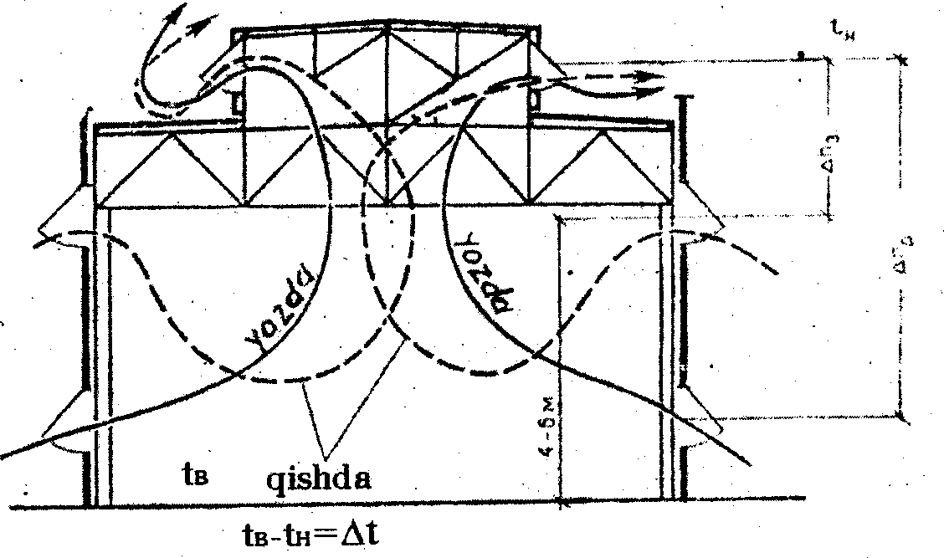

tв-tH=Δt

tH

**3.2** - **chizma. Yon tomonlama shamol holatida.**

Havoning tortish kuchini oshirish maqsadida tаbiiу havo almashinish qurilmalarida deflektorlardan foyda- laniladi. Ular shamollatish kanallarining yuqori qismiga o‘rnatiladi. Havo oqimi deflektor orqali o‘tishi natijasida havo kanallarida siyraklanish hosil bo‘ladi va buning ta’sirida kanalda havoning tezligi oshadi.

Deflektorning diametri quyidagicha aniqlanadi:

*D =* 0,0188

*Wd* / *Vd*

bu yerda, Wd – deflektorning ish unumdorligi, m3/s; Vd – havoning deflektordagi tezligi, m/s.

Hisob ishlarida Vd – (0,2...0.4) Vx deb qabul qilish mumkin. Bu yerda, Vd – havoning tezligi, m/s.

Таbiiy havo almashinish qurilmalarining ishlash samaradorligi ulardan qanchalik to‘g‘ri foydalanish darajasiga bog‘liq. Shuning uchun tabiiy havo almashinish qurilmalarining elementlari o‘rnatilib bo‘lingach, ular sinovdan o‘tkazilishi lozim. Buning uchun havo almashinishi ko‘zda tutilgan kanallar va tuynuklar ochib qo‘yiladi hamda ularning yuzasi aniqlanadi. Havo o‘tish уo‘lining o‘rtasiga anemometr o‘rnatilib, havoning tezligi o‘lchanadi. Shamollatish qurilmasining ish unumdorligi olingan natijalar asosida quyidagicha topiladi:

Wt = 3600Vx Sxt,

bu yerda, Vx – havoning tezligi, anemometr ko‘rsatishi asosida, *m/s;*

Sx.t. – havo o‘tish tuynuklarining umumiy yuzasi, m2 .

Sinov vaqti turg‘un texnologik rejim davrida 1,5... 2,0 soat bo‘lishi lozim.

* 1. **Sun’iу havo almashinish tizimlari**

Sun'iy, уa’ni mexanik shamollatish tizimlarida havo almashinishi shamollatkichlar yoki ejektorlar yordamida

amalga oshiriladi. Sun’iy havo almashinish qurilmalarining afzalliklari shundaki, ular yordamida xonaning istalgan joyidan iflos havoni haydab chiqarish yoki xonaga toza havo yuborish hamda bu qurilmalarga havoni isitish, namlash va tozalash moslamalarini o‘rnatish mumkin. Bunday shamollatish qurilmalari shamollat-kichdan, havoni yuborish yoki haydab chiqarish qurilmasidan, havo kanallaridan va filtrdan tashkil topgan bo‘ladi. Shamollatkichlar markazdan qochma va o‘qli bo‘ladi. Markazdan qochma ventelatorlar hosil qilgan bosimlariga ko‘га 3 turga bo‘linadi:

– past bosimli – 1000 *N/m2* gacha;

– o‘rta bosimli – 1000...3000 *N/m2;*

– yuqori bosimli – 3000... 15 000 *N/m2.*

Shamollatkichlarning markasida ko‘rsatilgan raqam, ventelator ish g‘ildiragining diametrini bildiradi, masalan,

№5 shamollatkichining 5 soni shamollatkich ish g‘ildira- gining diametri Di.g.=500 mm ekanligini ko‘rsatadi.

O‘qli shamollatkichlar past bosimli havo almashinish talab etiladigan ishlab chiqarish xonalarida o‘rnatiladi. Ular 250-300 N/m~ atrofida bosim hosil qiladi.

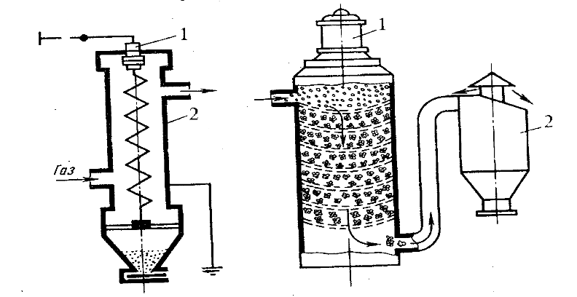

1

1

2

2

газ

**3.3-chizma. Elektr filtr:**

1- izolator; 2-elektrod.

**3.4-chizma. Ultratovush filtr:**

1-generator; 2-siklon.

Sun’iy shamollatish tizimlarining havo quvurlari рo‘latdan tayyorlanadi. Agressiv kimyoviy moddalar bilan ifloslangan havo harakatlanuvchi quvurlar esa zanglamaydigan рo‘latdan, vinip-lastdan yoki keramikadan tayyorlanishi mumkin. Havo quvurlari tizimiga xonaga kiritiladigan havoning miqdorini rostlash, havoni tozalash, isitish, sovutish va namlash moslamalari o‘rnatiladi. Havoni isitishda kaloriferlardan foydalaniladi. Ular tuzilishi va ishlash tamoyillari jihatidan avtomobillarning radiatoriga o‘xshash bo‘ladi.

Havoni sovutish moslamalari esa 2 xil: sirt bo‘yicha sovutish va kontaktli sovutish qurilmalariga bo‘linadi. Sirt bo‘yicha sovutish qurilmalari kalorifer shaklida bo‘lib, sovutuvchi sifatida sovuq suv, ammiak yoki freondan foydalaniladi. Kontaktli sovutish qurilmalarida havo suv kamerasida yuzaga keluvchi yomg‘irli muhit orqali o‘tib soviydi.

Havoni tozalashda esa turli xil materialli, moyli, elektrik va ultratovushli filtrlardan foydalaniladi (3.3- va 3.4-chizmalar).

* 1. **Havoni konditsionerlash**

Shamollatish qurilmalari xona mikroiqlim sharoitini sanitar talablar asosida doimiy ravishda me’yorlashtirish, ishchilarga qulay sharoit yaratish imkonini bermaydi. Shu sababli, bu maqsadda konditsionerlardan foydalaniladi. Konditsionerlar havoning haro- ratini, namligini, harakatlanishini va tozaligini avtomatik ravishda rostlash hamda havoni ozonlash va ionlash imkonini beradi. Konditsionerlar markaziy, уa’ni bir necha xonaga xizmat qiluvchi yoki mahalliy – bitta xonaga xizmat qiluvchi bo‘lishi mumkin.

Мa’muriy binolar va uy sharoitlarida xona mikroiqlimini rostlash uchun ВК-1500 hamda ВК-2500 markali konditsioner-lardan foydalaniladi.

ВК-1500 konditsionerlarining sovuqlik ish unumi - 6,3 kDj (1,5 kkal), ВК-2500 konditsionerlarniki esa - 10,5 kDj (2,5 kkal). ВК-1500 konditsioneri 25 m2 yuzali xonaga, ВК- 2500 konditsioneri - 35 m2 yuzali xonaga mo‘ljallangan. Bu konditsionerlar хопа havosini sovutish, changlardan tozalash, haroratni avtomatik ravishda saqlash, havo namligini kamaytirish, havo harakati tezligini va уo‘nalishini o‘zgartirish, shamollatkich rejimida ishlash imkoniyat-lariga ega.